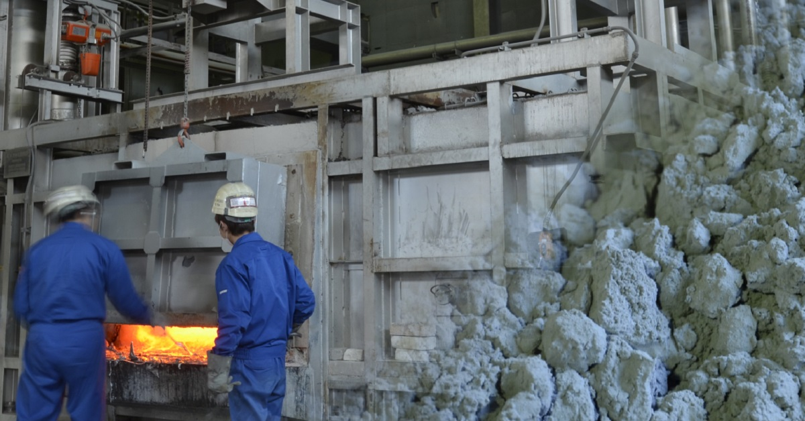

***Interview – Luftleckagen orten und beseitigen mit der FLIR Si124***

**FLIR Si124 Anwendungsbericht: Können Luftlecks sichtbar gemacht werden?**

**Für diesen Anwendungsbericht über die industrielle akustische Bildgebungskamera FLIR Si124 befragten wir Soichi Yagyu, Präsident von Minalco Co. Ltd. sowie Herrn Yamaguchi, General Manager of Manufacturing, und Herrn Iwade, General Manager of Operations.**

Teledyne FLIR: Warum waren Sie über Luftlecks besorgt?

Herr Yagyu: Bei meinen regelmäßigen Werksbesichtigungen war ich besorgt über die zischenden Geräusche in den Produktionsstätten. Wir konnten nicht feststellen, wo die Luftlecks auftraten, aber wir konnten die zischenden Geräusche hören. In unserem Mie-Werk (Iga City, Präfektur Mie) werden viele Luftkompressoren zur Herstellung von Aluminiumpulver eingesetzt. Normalerweise entfallen etwa 20 bis 30 Prozent der Stromkosten in Produktionsbetrieben auf die Luft. In unserem Fall liegt der Anteil jedoch bei etwa 50 Prozent. Da Luftlecks direkt zusätzliche Kosten generieren, haben wir über Gegenmaßnahmen nachgedacht, aber Lecks sind schwer zu lokalisieren, da sie nicht sichtbar sind. Wenn Luftlecks in einer ruhigen Umgebung auftreten, ist es möglich, sie mit dem Gehör zu orten, aber in der Anlage störten große und kleine Geräusche. Wir hörten, dass die FLIR Si124 uns helfen könnte, Leckstellen auch in lauten Umgebungen zu identifizieren. Da die Netze der Luftleitungen im Mie-Werk frei verlaufen, wussten wir, dass es keine leichte Aufgabe sein würde, die Lecks vollständig zu beseitigen, aber wir wollten das Problem angehen.

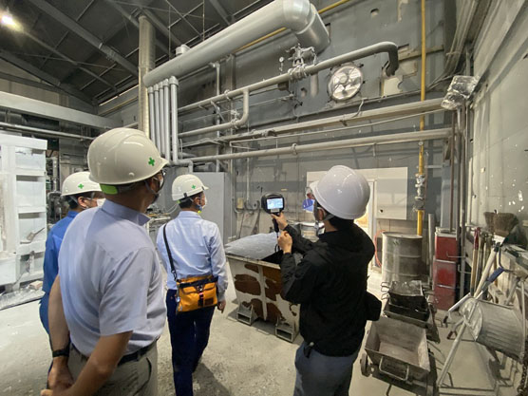

*Bildunterschrift: Viele Luftleitungen sind sowohl in Nebenanlagen als auch in den Hauptproduktionsanlagen installiert.*

Teledyne FLIR: Was war Ihr Eindruck nach dem Einsatz der FLIR Si124?

Herr Yagyu: Mein erster Eindruck war, dass die Anwendung und Bedienung der Kamera sehr einfach sind. Es ist möglich, die Stellen, an denen Luftlecks vermutet werden, einfach mit der Kamera zu untersuchen, ohne dass eine spezielle Ausbildung oder tiefere Kenntnisse erforderlich wären.

Bei dieser Inspektion fanden wir Luftlecks an einer Stelle, an der wir nicht damit gerechnet hatten, was dazu führte, dass wir den Verlust bei den Stromkosten sichtbar machen konnten. Das Gute an der FLIR Si124 ist, dass sie die Anzahl der Luftlecks und die jährlichen Verlustkosten in Echtzeit anzeigt, was unser Bewusstsein für die Ausgaben an unseren Produktionsstandorten schärft. Darüber hinaus stellte sich heraus, dass die Stellen mit Luftlecks, die wir bisher nicht erkennen konnten, tatsächlich schwer mit Schall zu erfassen waren, was zu vielen neuen Erkenntnissen führte.

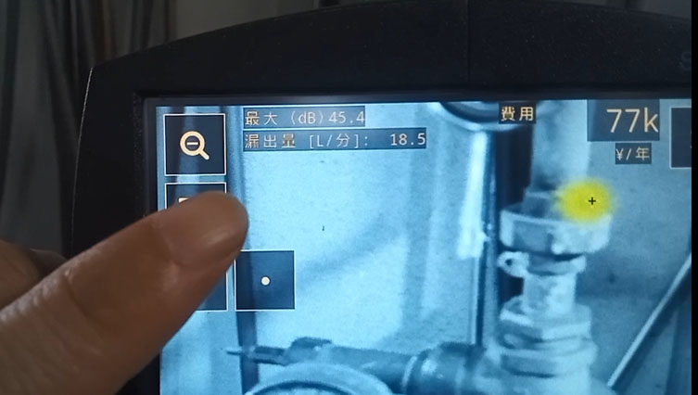

*Bildunterschrift: Die Anzahl der Lecks und die jährlichen Verlustkosten werden in Echtzeit angezeigt.*

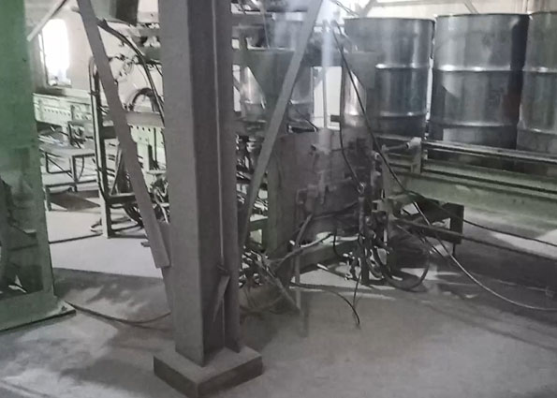

*Bildunterschrift: Visuelles Bild einer Stelle, an der Luftlecks zu hören waren.*

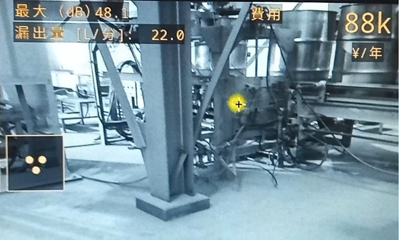

*Bildunterschrift: Mit der FLIR Si124 lassen sich Leckstellen leicht identifizieren, die sonst nicht gefunden worden wären.*

Herr Yamaguchi, Geschäftsführer (Generaldirektor der Produktion): An unseren Produktionsstandorten gibt es Stellen mit lauten Umgebungsgeräuschen, wie z. B. Brenner. Ich hatte einige Zweifel, ob wir mit einer Kamera, die man mit einer Hand bedienen kann, tatsächlich Lecks finden würden. Als ich jedoch die Fabrik mit der FLIR Si124 besichtigte, war ich überrascht, dass wir Lecks präziser und einfacher aufspüren konnten, als wir erwartet hatten. Auch Luftlecks aus weit entfernten Rohren an den Decken wurden ausreichend erkannt.

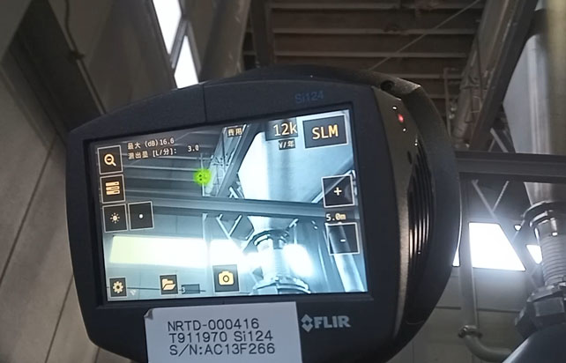

*Bildunterschrift: Inspektion von Luftleitungen an der Decke.*

Herr Iwade, General Manager of Operations: Beim Aufspüren von Rohren mit der Kamera gibt es aufgrund der verwinkelten Produktionsanlagen viele enge Räume. Aber die FLIR Si124-Kamera kann problemlos in diese Räume vordringen. Als ich hörte, dass die Si124 weniger als halb so groß ist wie herkömmliche akustische Bildgebungskameras, habe ich sofort den Vorteil ihrer kompakten Bauform erkannt.

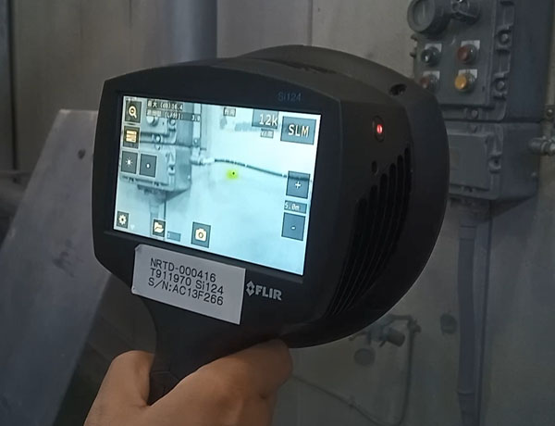

*Bildunterschrift: Die FLIR Si124 wurde so konzipiert, dass sie bequem mit einer Hand bedient werden kann.*

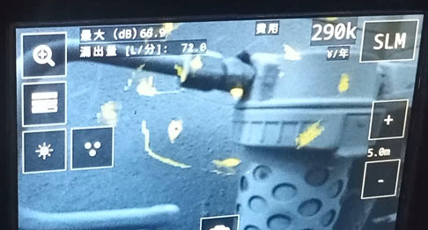

*Bildunterschrift: So werden Reflektionen auf dem Display dargestellt.*

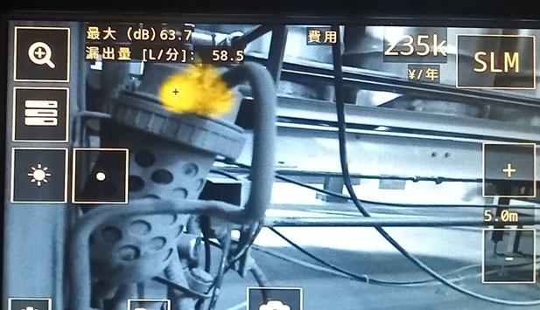

*Bildunterschrift: Leckagen lassen sich mit einfachen Einstellungen an der Si124 erkennen, z. B. durch Änderung des Winkels oder des Modus für eine bessere Sichtbarkeit.*

Teledyne FLIR: Was würden Sie jemandem raten, der über den Einsatz der FLIR Si124 nachdenkt?

Herr Yagyu: Da CO2-Neutralität in den letzten Jahren sehr wichtig geworden ist, kann die FLIR Si124 Lecks mit minimaler Beeinträchtigung der Produktionsstätte aufspüren und so die Stromkosten senken und zur Reduzierung der CO2-Emissionen beitragen. Und wer es sieht, glaubt es auch! Warum sollte man nicht im Werk Luftleckagekontrollen durchführen?

Teledyne FLIR: Jedes Mal, wenn wir bei einem Kunden eine Inspektion durchführen, finden wir etwas Neues.

Herr Yagyu: Am meisten hat uns dieses Mal beeindruckt, dass wir mit der Si124 Leckstellen an Rohren lokalisieren konnten, die wir mit Schall allein nicht finden konnten. Normalerweise versuchen wir, reflektierte Ultraschallwellen auszuschließen, aber dieses Mal haben wir die besondere Erfahrung gemacht, Leckstellen gerade durch die Rückverfolgung von eben diesen Reflexionen zu finden. Vielen Dank an dafür!

**Minalco Co. Ltd.**

Minalco Co. Ltd. ist der einzige Hersteller in Japan, der sich auf zerstäubtes Aluminiumpulver spezialisiert hat. Das Unternehmen wurde vor mehr als 104 Jahren gegründet. Durch die Verbesserung des firmeneigenen Produktionssystems für den japanischen Markt konnte Minalco dank der Wertschätzung für die Funktionalität seiner Produkte und seiner Flexibilität in Bezug auf das Angebot eine steigende Nachfrage verzeichnen.

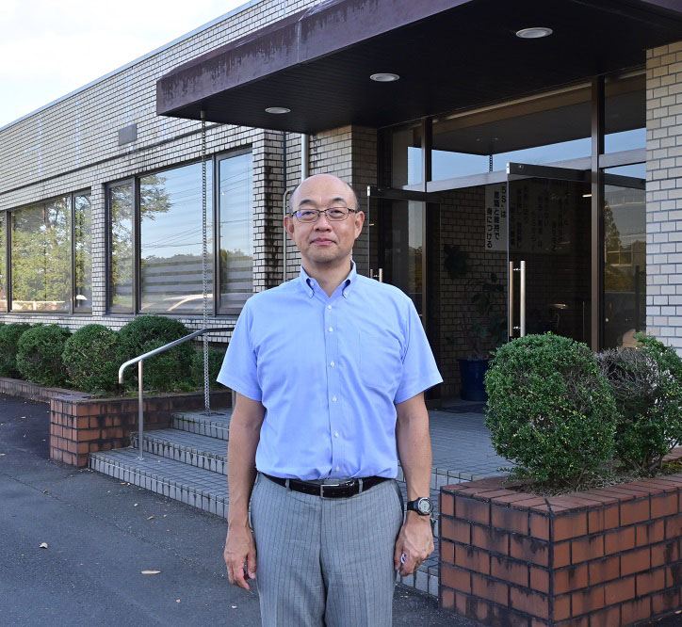

*Bildunterschrift: Soichi Yagyu, Präsident von Minalco Co. Ltd.*

**Fragen und Antworten:**

F: Wie lang ist die durchschnittliche Einarbeitungszeit?

A: Für den Betrieb und die Handhabung benötigen Sie etwa fünf Minuten. Für die effiziente Nutzung der Kamera im Rahmen einer OJT-Schulung vor Ort (On-the-Job-Training) werden etwa 15 bis 30 Minuten benötigt (für drei Leckstellen).

F: Was sind die Themen für die Diagnose?

A: Es handelt sich um Rohrleitungen für Luft, Dampf, Stickstoff usw. Die Art der Luft bzw. der Gase spielt keine Rolle. Der Druck muss jedoch über einem bestimmten Wert liegen (mindestens 0,3 Mpa oder mehr).

F: Wie sieht es mit den Auswirkungen der Kostensenkung aus?

A: Auf der Grundlage einer vorläufigen Berechnung mit der Größe der Leckstelle von 1,5 mm und einem Druck von 0,7 Mpa, etwa 100.000 Yen pro Jahr (72.000 yen@0.55 Mpa). Beträgt die Größe der Leckstelle 12 mm, belaufen sich die Auswirkungen auf 600.000 yen@0.7 Mpa. (600.000 Yen entsprechen ca. 4.400 Euro)

In den meisten Fällen lassen sich bei einem 30-minütigen Rundgang durch eine Produktionsstätte fünf oder mehr Leckstellen finden.

**Vorführungen und Demonstrationen:**

Wir bieten kostenlose Vorführungen und On-the-Job-Training vor Ort an. Bei Interesse daran, können Anwender Kontakt mit uns aufnehmen und uns das Thema der Diagnose und die Höhe des Rohrleitungsdrucks mitteilen. (Dabei wäre zu beachten, dass die Kamera keine schleichenden Lecks aufspüren kann).

Darüber hinaus ist es möglich, eine vereinfachte Diagnose von elektrischen Anlagen mit Wärmebildkameras durchzuführen.

Weitere Informationen finden Sie unter [industrielle akustische Bildgebungskamera FLIR Si124 von Teledyne FLIR](https://www.flir.de/products/si124/).

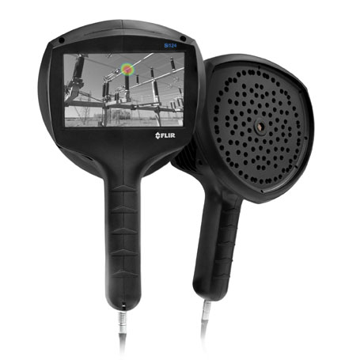

*Bildunterschrift:* *die industrielle akustische Bildgebungskamera FLIR Si124*